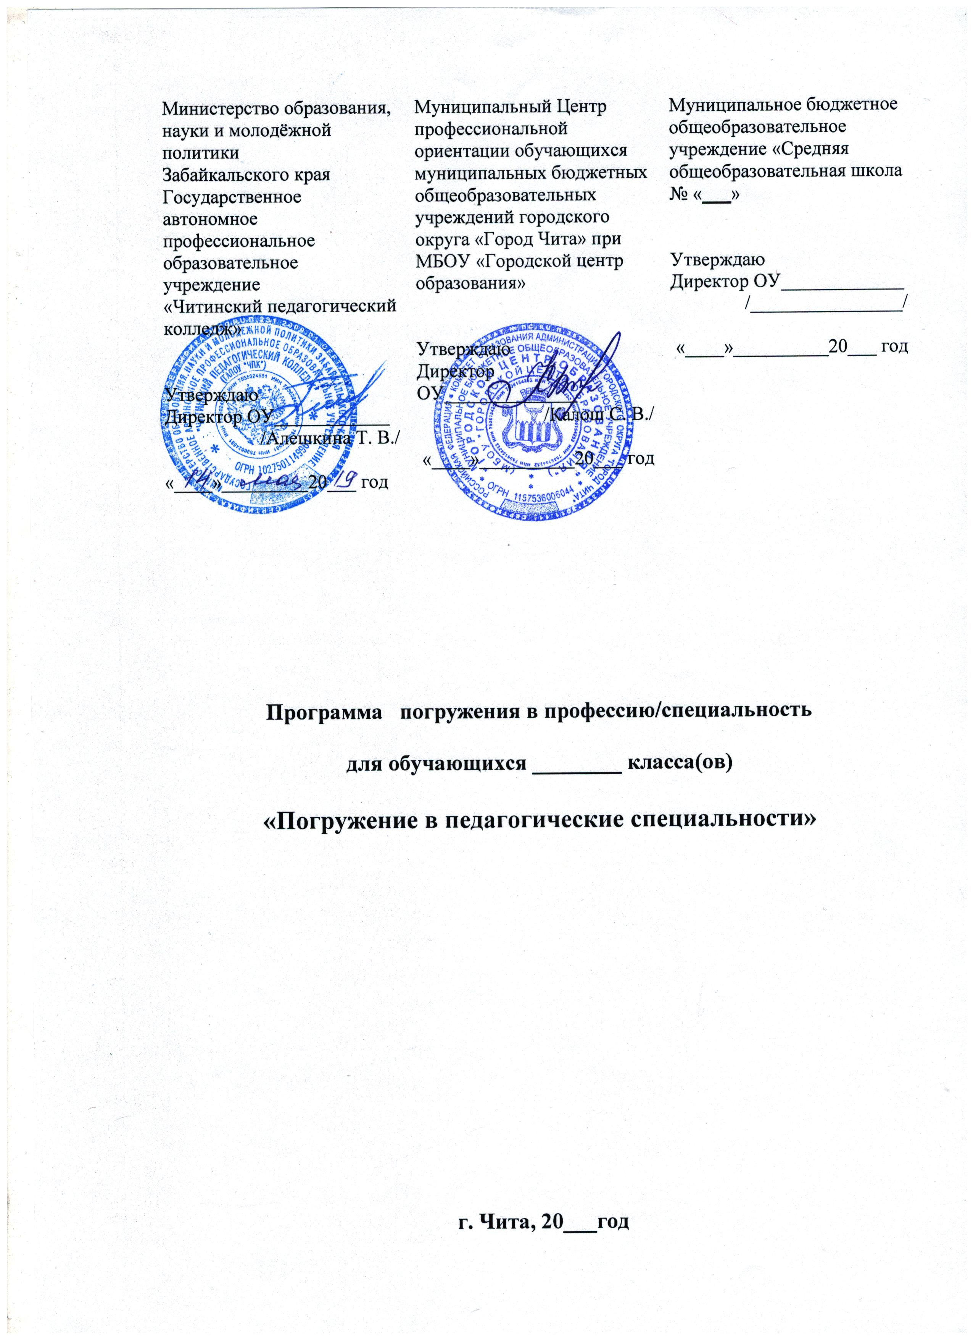
Информационная карта

1 | Организация-разработчик: | Министерство образования, науки и молодёжной политики  Забайкальского края  Государственное автономное профессиональное образовательное учреждение  «Читинский педагогический колледж»
2 | Программа погружения в профессию/специальность: | Программа погружения в профессию/специальность:  «Погружение в педагогические специальности»
3 | Авторы-составители: | Федотова Валентина Александровна, преподаватель общественных дисциплин. Высшая квалификационная категория
4 | Область применения программы погружения в профессию/специальность: | Образование и педагогические науки
5 | Аннотация | Педагогическая профессия - одна из самых сложных профессий в современном мире. Общество доверяет педагогу формирование будущих поколений, тех, кто через несколько лет будут определять дальнейшее развитие нашей цивилизации. Именно поэтому к педагогу общество предъявляет очень высокие профессиональные требования.  Данная программа знакомит учащихся с ценностями педагогической профессии, способствует самоопределению в мире педагогических специальностей, позволяет школьникам расширить свои представления о составляющих педагогического труда, а также проанализировать собственные личностные качества и ценности.  В ходе погружения в профессию обучающимся предоставляется возможность принять активное участие в различных интерактивных формах деятельности: тренингах, практических занятиях, соревновании, заседании дискуссионного клуба, формирующих мотивацию к обучению в педагогическом колледже и интерес к определенной педагогической специальности. В качестве итогового результата учащимся предлагается защитить проект на тему «Мой выбор», после чего каждый из них получает сертификат об окончании курса.
6 | Продолжительность программы: | Программа рассчитана на 8 часов
7 | Количество страниц программы: | 5 с.

Пояснительная записка
Программа «Введение в педагогические специальности» (далее - Программа) предлагается в качестве одного из средств формирования интереса школьников к выбору профессии и развития ценностного отношения к труду педагога в современных условиях. Профессиональная область, на которую ориентирована Программа – это образование и педагогические науки в целом и педагогическая деятельность в Забайкальском крае в частности.
Данная Программа составлена на основе опыта организации обучения студентов на специальностях Читинского педагогического колледжа: преподавание в начальных классах, дошкольное образование, специальное дошкольное образование, педагогика дополнительного образования и физическая культура.
Цель курса: формирование представлений у обучающихся об элементах педагогической профессии в различных сферах её применения: в начальной школе, детском саду, школах дополнительного образования детей.

Задачи курса:
- Познакомить обучающихся с требованиями и особенностями работы учителя, воспитателя и тренера в современных условиях Забайкальского края.
- Способствовать развитию ценностного отношения к педагогической профессии.
- Сформировать в представлении будущих выпускников положительный образ профессионала своего дела.
- Развивать навыки работы обучающихся с разными видами информации и научить создавать на основе данной информации методическое портфолио.
- Сформировать умение работать с интеллект-картой.

В основу изучения курса «Введение в педагогические специальности» положен деятельностный подход. Учебная деятельность организуется на основе интеграции таких технологий как развитие критического мышления, элементов технологии когнитивного обучения, информационно-компьютерной технологии обучения.
Программа курса способствует формированию общих компетенций:
– Понимание сущности и социальной значимости своей будущей профессии, проявляние к ней устойчивого интереса;
– осуществление поиска, анализ и оценка информации, необходимой для постановки и решения задач, личностного развития;
– работать в коллективе и команде, взаимодействовать с педагогами;
– самостоятельно определять задачи личностного развития, заниматься самообразованием, определять смысл выбора профессии.

После изучения курса обучающиеся должны знать/иметь представление:

- о видах профессиональной деятельности выпускника педагогического колледжа;
- о современных формах делового сотрудничества в профессиональной деятельности педагога;
- об элементах культуры педагога;
- о режиме дня и видах деятельности детей в детском саду;
- о выполнении гигиенических требований в организации учебной и воспитательной деятельности детей дошкольного и младшего школьного возраста;
- об особенностях организации досуговой деятельности школьников.

Обучающиеся должны уметь/иметь опыт:
- дискутировать на заданную тему;
- осуществлять поиск необходимой информации;
- создавать интеллект карту в компьютерной программе;
- проводить игру с детьми младшего возраста;
- изготавливать изделия из разных видов декоративного материала;
- проводить физкультминутки и зарядки с разными возрастными категориями детей и др.

Оценочная деятельность предусматривает выполнение зачетных работ и творческих проектов (презентаций). Система оценок «зачёт», «не зачёт».
Курс рассчитан на 8 часов.

Тематический план

№ п/п | Тема | Всего часов
1 | Легко ли быть педагогом? Педагог в современном обществе. | 1
2 | Самый лучший детский сад! Современные технологии в дошкольном образовании. | 1
3 | Мастер-класс педагога дополнительного образования. Работа с декоративными материалами. | 1
4 | Мой первый учитель. Урок по каллиграфии. | 1
5 | Практикум совместно со студентами – участниками чемпионата WORLDSKILLS: Научу за 5 минут, физкультминутка, учебная игра. | 1
6 | Участие в Педагогическом марафоне «Колледж – территория успеха». | 1
7 | Итоговое занятие. Составление интеллект-карты «Мой выбор» | 2
6 | Итого | 8

Содержание программы

Занятие № 1. Легко ли быть педагогом? Педагог в современном обществе. 1 час.
Ценности педагогической деятельности. Тренинг: «Что мне нравится в профессии педагога. Что я знаю о ней и чего не знаю». Что должен знать и уметь современный педагог.

Занятие №2. Самый лучший детский сад! Современные технологии в дошкольном образовании. 1 час.
Знакомство с современными технологиями работы детского сада. Видеоролик «Практика студентов в детском саду». Детская гимнастика. Гигиена детей младшего возраста.

Занятие № 3 Работа с декоративными материалами. 1 час.
Практикум- выполнение изделия из декоративного материала. Новые технологии в дополнительном образовании школьника.

Занятие № 4. Мой первый учитель. Урок по каллиграфии. 1 час.
Одна из главных учебных трудностей начальной школы – проблема правописания. Теория и практика каллиграфии из опыта работы заслуженного учителя РФ, преподавателя педколледжа Пятковой В.М.

Занятие № 5. Практикум совместно со студентами – участниками чемпионата WORLDSKILLS: Научу за 5 минут, физкультминутка, учебная игра.
Современные и традиционные формы организации детского досуга. Интерактивные формы обучения.

Занятие № 6. Педагогический марафон. Какие специальности предлагает педагогический колледж. 1 час.
Экскурсия по педагогическому колледжу. Фильм о специальностях. Участие в Педагогическом марафоне «Колледж – территория успеха». Подведение итогов.

Занятие № 7. Итоговое занятие. Составление интеллект-карты «Мой выбор» 2 часа.
Занятие в группах с компьютерной программой Mind Map. Презентация и-карты и обоснование решения о выборе профессии. Подведение итогов изучения курса.

Показатели качества выполнения практических заданий погружения в профессию:
- самостоятельность;
- соответствие конечного результата целям задания;
- обоснованность принятого решения;
- активность и целеустремленность в достижении качественного результата;
- стремление выполнить условия и требования практического задания;
- проявление общих и специальных профессионально важных качеств;
- рефлексия результатов собственной деятельности.

В процессе реализации программы погружения в профессию должное внимание уделяется обеспечению безопасности здоровья и жизни обучающихся.

Погружение в профессию завершается демонстрацией интеллект-карты, отражающей особенности педагогической профессии и подведением итогов с обсуждением того, какими начальными профессиональными навыками овладели обучающиеся и какие сложности они испытывали при выполнении погружения в профессию.

Материально-техническое
обеспечение программы погружения в профессию.

№ п/п | Наименование | Кол-во, ед.
2 | Интерактивная доска | 1
3 | Мультимедиа-проектор | 1
4 | Компьютеры (ноутбуки) с выходом в интернет | 12
5 | Компьютерная программа Mind Map. | 1
5 | Дидактические и учебные материалы для выполнения практических занятий

Литература.
- Введение в педагогическую деятельность /Под ред. Роботовой А.С. - М., 2012.
- Елканов, С. В. Основы профессионального самовоспитания будущего учителя. - М., 2014.
- Лапина О.А., Пядушкина Н.Н. Введение в педагогическую деятельность - М.: Академия. 2014.
- Климов, Е. А. Психология профессионального самоопределения. – Ростов-на-Дону, 2016.
- Кузьмина, Н. В. Формирование педагогических способностей. – СПб., 200
- Штерн В. «Серьезная игра» в юношеском возрасте. // «Психология подростка». Хрестоматия. Сост. Фролов Ю.И., М., Российское педагогическое агентство. 2007.
- Эриксон Э. Идентичность: юность и кризис. М.: Прогресс, 2006.

Интернет-ресурсы
http://www.psycheya.ru/ Психея
http://psylib.myword.ru/ Библиотека портала «Мое слово»
http://www.follow.ru/ Познай себя и окружающих
http://www.psyedu.ru/ Психологическая наука и образование

